СЦЕНАРИЙ ДЛЯ ПРОВЕДЕНИЯ АКТИВНОСТЕЙ В РАМКАХ
«БЬЮТИ ДЕВИЧНИК: 100% ТЫ»

УХОД ЗА КОЖЕЙ

Основные акценты ухода осенью:
- увлажнение и регенерация;
- пигментация
- Инструменты для проведения

Резкая смена температуры осенью, ветер обезвоживают не готовую к таким условиям кожу. Она ведь привыкла летом восполнять витаминный и аминокислотный баланс, благодаря активному поступлению в организм витаминов. А с середины осени этого не сделаешь так просто. Добавляется еще и влияние отопления, которое высушивает воздух в помещениях, а соответственно и кожа вновь недополучает влагу и для нее это теперь даже более ощутимо, чем в жаркие летние дни.
Уход за кожей лица осенью: сохраняем акцент на увлажнении
Основное правило осеннего ухода за кожей лица – увлажнение и регенерация. Крем легкой текстуры пора сменить на более питательный. Не забываем и про ночной крем, он прекрасно восстанавливает гидро-липидную пленку, а именно она ответственна за защиту кожи при низких температурах. Ночные кремы призваны питать глубокие слои эпидермиса, чтобы компенсировать потерю влаги.
Уход за кожей лица осенью: летняя пигментация что с ней делать
Если с увлажнением все понятно, то с летним пигментом вопросов достаточно много.
Попросите своих гостей внимательно о ценить свою кожу и спросить у кого летом проявляется пигментация несмотря на защиту?
Расскажите о причинах:
Пигментные пятна, появившиеся на лице и теле, приятными не назовешь. От этого недуга никто не застрахован. Пигментные пятна появляются не только как следствие возрастных изменений в организме, чаще они возникают намного раньше, и мы сами в этом виноваты: злоупотребляем солнцем и не заботимся о коже правильно.
Цвет нашей кожи зависит того, сколько в ней меланина. Если на отдельных участках кожи меланин вырабатывается неравномерно, в этом случае возникают пигментные пятна разные по цвету и величине. Главные причины возникновения пятен - это гормональные изменения в организме (не только возрастные), определенные болезни и длительное пребывание на солнце.
Что с ней делать- необходимо использовать специальные средства, которые действуют на все механизмы образования пигмента.
Инструменты для проведения
Предложите гостям протестировать серию Bright Sublime NovAge на основе запатентованной технологии Multi-Bright, который регулирует производство меланина на трех уровнях.
5 средств, в наборе, включая инновационное Очищающее средство - Очищающий гель-тоник для умывания NovAge Интеллектуальная формула с оптимально сбалансированным набором очищающих, увлажняющих и смягчающих ингредиентов и витамина Е эффективно очищает, тонизирует, успокаивает кожу делая ее упругой.
Дайте протестировать гостям Очищающее средство - Очищающий гель-тоник для умывания NovAge на коже тыльной стороне кисти, акцентируя внимание на уникальной мягкой текстуры средства, как оно легко распределяется по коже, и потом предложите снять это средство влажной салфеткой, и сфокусируйте внимание на том, что средство не пенится, и подходит даже для чувствительной кожи.
С помощью специальных лопаточек для крема дайте протестировать дневной и ночной крем этой серии, расскажите о правилах нанесения средств, о массажных линиях кожи
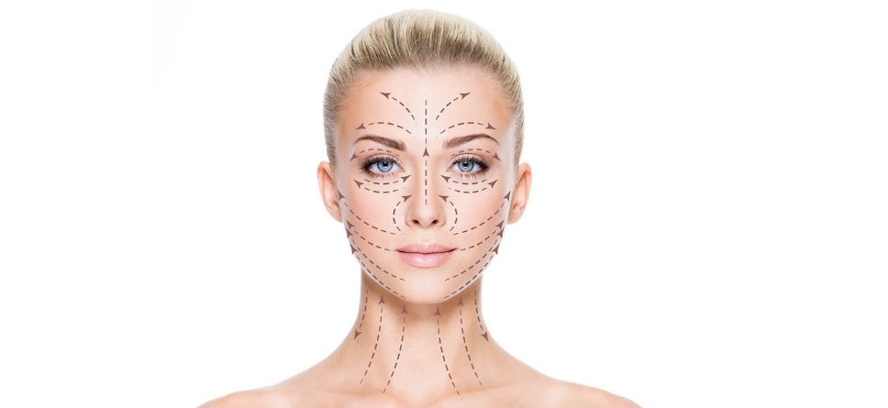
Вам понадобится:
Стол накрытый белой скатертью
Набор Bright Sublime NovAge (31775)
Лопаточки для крема (4718)
Салфетки влажные
Салфетки бумажные

